INDICAÇÃO Nº 2300/2021

Sr. Presidente:
O vereador Alexandre Japa solicita que seja encaminhado a Exma. Sra. Prefeita Municipal, a seguinte indicação:

Solicita remoção urgente da árvore localizada na Rua Sumaré, número 95, Jardim Imperial.

JUSTIFICATIVA: Trata-se de reivindicação dos moradores, a fim de evitar acidentes.
Conforme foto em anexo:
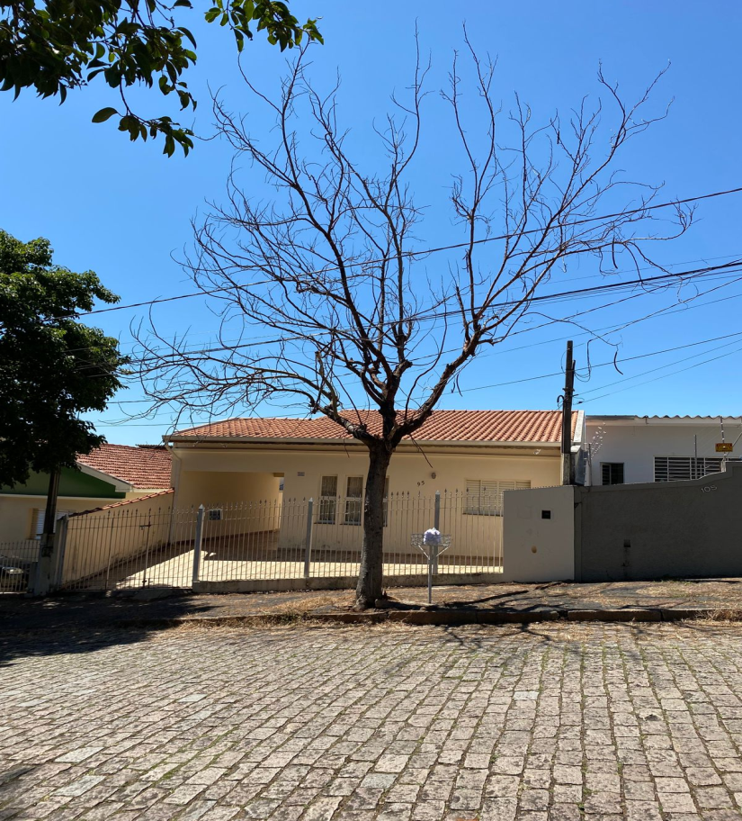

Valinhos, 22 de novembro de 2021.

Alexandre Japa
Vereador - PRTB

